Муниципальное бюджетное образовательное учреждение дополнительного образования «Центр детского и юношеского творчества»
Симферопольского района Республики

Конспект занятия на тему:

подготовила
педагог дополнительного образования
Климова Анна Викторовна

г. Симферополь

Личная гигиена туриста. Закаливание. Комплекс утренней гимнастики.
Цель занятия:
- познакомить с особенностями устройства и укладки туристического рюкзака
Задачи занятия:
- сформировать представление о гигиене туриста в походных условиях;
- дать понятие о комплексе утренней гимнастики

Задание
Ознакомиться с теорией по теме (изучить видео мастер-классы, приведенные ниже), ответить на вопросы
Вопросы и задания
Что такое гигиена?
Почему необходимо мыться каждый день в походе?
Из какого материала предпочтительнее брать носки в поход?
Какая обувь нужна в поход?
Как ухаживать за обувью в походе?
Почему в походе предпочтительно одевать головной убор?
Чем и как можно почистить зубы, если забыл зубную щетку, зубную пасту?
Какой должна быть одежда туриста?

Просмотр видео

https://www.youtube.com/watch?v=OsLSZ9Kyvlk&feature=emb_logo просмотр до 4 минуты 35 секунды

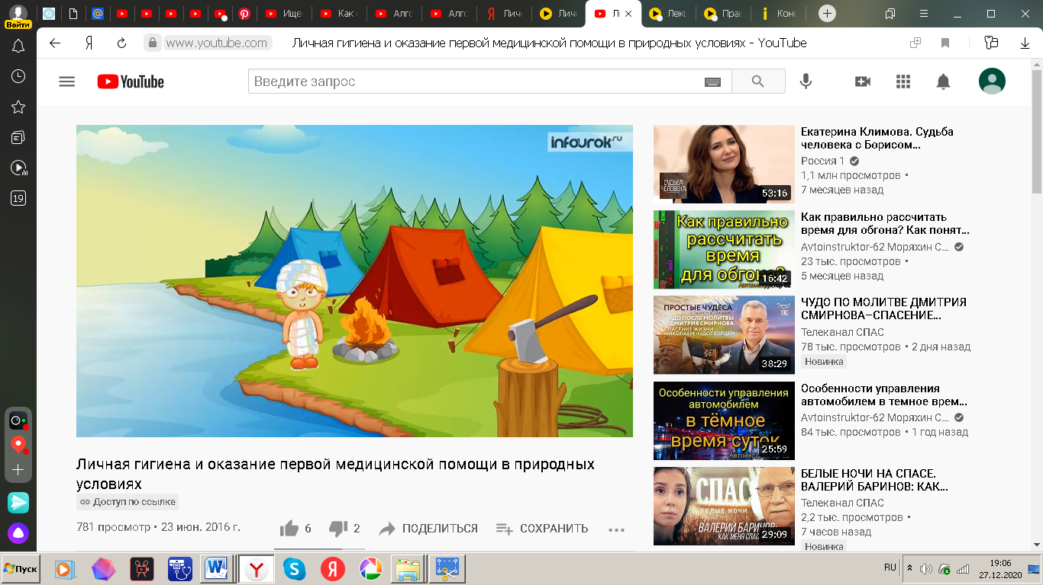

Комплекс утренней гимнастики

Задание
Ознакомиться с теорией по теме (изучить видео, приведенные ниже), ответить на вопросы и ПРАКТИКОВАТЬ!!!!
Вопросы и задания
С какого упражнения лучше начинать гимнастику?
Должны ли упражнения делаться до болевых ощущений?
Понравился ли вам комплекс упражнений?
Почувствовали ли прилив бодрости после комплекса гимнастики?

https://www.youtube.com/watch?v=xit7yDZguYY

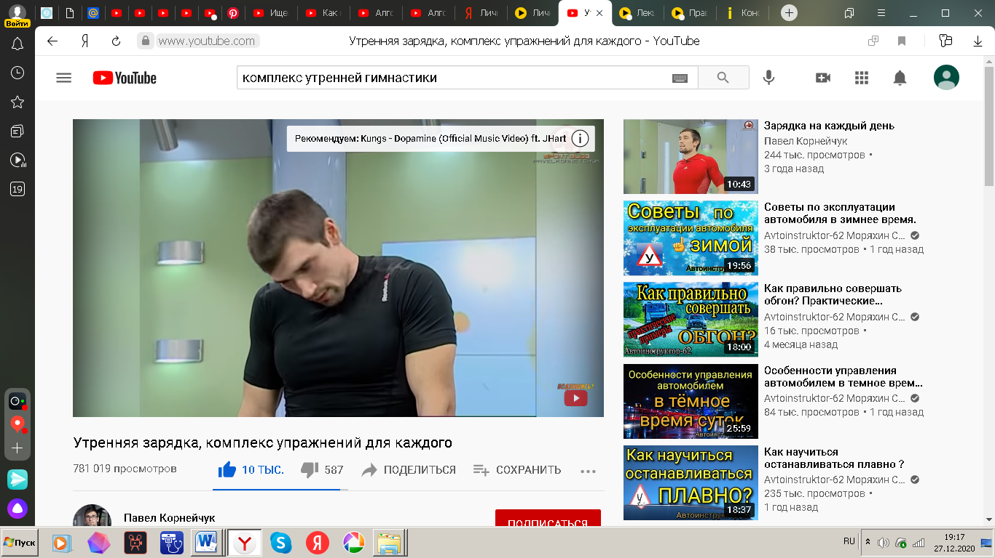

Закаливание организма
https://www.youtube.com/watch?v=iyJ0y0da7Rs

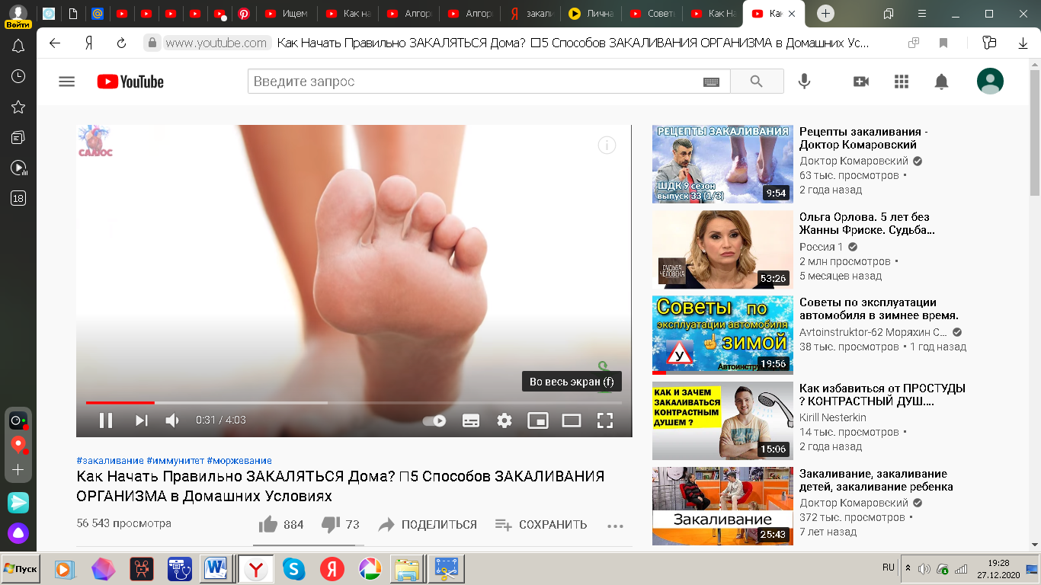

Как Начать Правильно ЗАКАЛЯТЬСЯ Дома? ✅5 Способов ЗАКАЛИВАНИЯ ОРГАНИЗМА в Домашних Условиях

